PRESSEMEDDELELSE
STOP VOLD MOD KVINDER
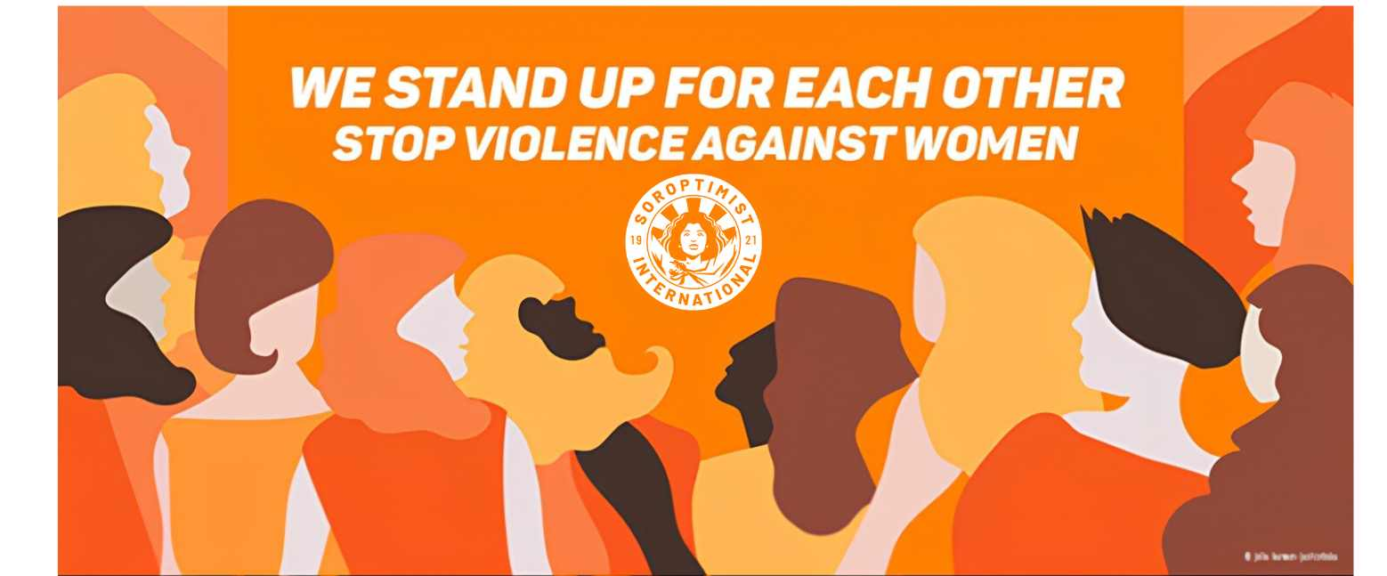
Hør om vold mod kvinder i Borgen Shopping den 2. december.
Den orange farve symboliserer en lysere fremtid for verdens voldsramte kvinder og er den internationale farve for FN-kampagnen Stop vold mod kvinder.
Lørdag den 2. december 2023 sætter Sønderborgs Soroptimister spotlys på Orange Dage og FN-kampagnen Stop vold mod kvinder. Det samme gør Soroptimister fra klubber over hele landet.
Formålet med denne aktion er at støtte op om FN-kampagnen, Stop vold mod kvinder. De voldsramte kvinder skal vide, at vi står sammen for at hjælpe dem ud af de svære vilkår. Hele samfundet skal gøres bekendt med problemet. Det er vigtigt, at kvinderne kan få hjælp og kan føle sig sikre på at hjælpen er der, når behovet opstår.
Den 25. november er FN´s Internationale dag for afskaffelse af vold mod kvinder og denne dato indleder de Orange Dage. Mange Soroptimistklubber nationalt og internationalt har i flere år lavet aktiviteter if. Stop Vold mod Kvinder i løbet af FN's 16 Orange Dage, der strækker sig frem til den 10. december, som er FN’s Menneskerettighedsdag.
FN’s kampagne er vigtig. Alene i Danmark viser nedenstående tal, at der er brug for at italesætte problemet og arbejde for, at mænd og kvinder står sammen om at konfrontere og bekæmpe vold. Vi skal respektere hinanden og vi skal sikre, at piger og kvinder kan opnå fuld retssikkerhed og kan føle sig trygge i familien og i samfundet.
Fakta om vold mod kvinder i Danmark:
- Ca. 118.000 kvinder bliver hvert år udsat for partnervold.
- Ca. 12 kvinder dræbes hvert år af sin partner eller ekspartner
- 2000 kvinder tager årligt på krisecenter. 55% af disse har været udsat for vold i mere end tre år.
- Hver 10. unge kvinde under 24 år har været udsat for vold fra en nuværende eller tidligere kæreste.
- En ud af fem danske kvinder oplever chikane på nettet.
Vold mod kvinder kan have mange udtryksformer. Med udbredelsen af elektroniske medier er psykisk vold og trusler eskaleret. Og seksuel vold og chikane på arbejdspladser, som længe er blevet fortiet, er endelig kommet frem i lyset.
I Sønderborg vil borgerne lørdag d. 2. december møde kampagnens orange farve i Borgen Shopping. Fra kl.10 til 16 står medlemmer fra Soroptimist International Sønderborg klar i Borgen for at fortælle om kampagnen, tegnene på vold, hvad der gøres for at bekæmpe den, og hvordan voldsramte kvinder kan få hjælp lokalt.
Alle er velkomne til at kigge forbi.

